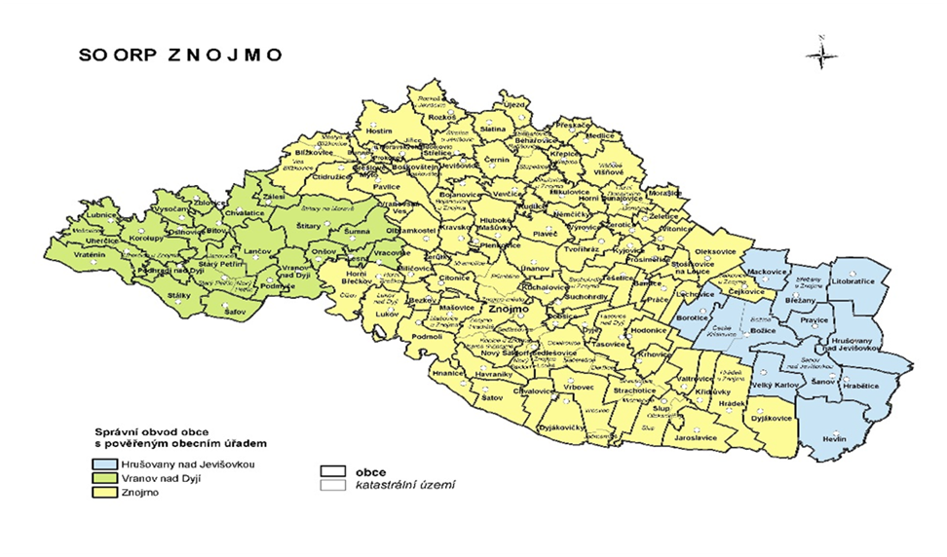

**ZÁKLADNÍ INFORMACE O MAP NA ÚZEMÍ ORP ZNOJMO**



Obsah

REALIZACE PROJEKTU 3

Řídící orgán: 3

Realizace projektu MAP: 3

1) ČINNOST MAS (MÍSTNÍCH AKČNÍCH SKUPIN) PRO MATEŘSKÉ A  ZÁKLADNÍ ŠKOLY V REGIONU, KDE PŮSOBÍ: 4

2) MAP NA ÚZEMÍ ORP (MÍSTNÍ AKČNÍ PLÁN ROZVOJE ŠKOLSTVÍ): 4

2.1. CO JE MAP? 4

2.2. VÝCHODISKA PRO TVORBU MÍSTNÍCH AKČNÍCH PLÁNŮ 4

2.3. SPECIFICKÉ CÍLE MAP 7

2.4. ROLE MAP PŘI ZACÍLENÍ PODPORY OP VVV A IROP 8

2.5. STRUKTURA MAP 3 TPY AKTIVIT 8

2.6. SHRNUTÍ: PRIORITNÍ OBLASTI OP VVV, KTERÉ MAJÍ BÝT SPOLEČNĚ ŘEŠENY V MAP 9

2.7. PRIORITNÍ OBLASTI IROP – SPOLEČNÉ PLÁNOVÁNÍ INVESTIČNÍCH AKCÍ V RÁMCI MAP 10

2.8. SCHÉMA – PŘÍKLADY KONCEPČNÍCH PROJEKTŮ 10

2.9. PŘÍJEMCE PROJEKTU A SPOLUFINANCOVÁNÍ 11

2.10. PODMÍNKY VZNIKU MAP A HARMONOGRAM TVORBY: 11

PŘÍLOHY 12

Příloha č. 1 - Vzor Souhlasy zřizovatelů a škol 13

PŘÍLOHA Č. 2 - MAPA ORP ZNOJMO 14

PŘÍLOHA Č.3 - MAPA MAS ZNOJEMSKÉ VINAŘSTVÍ 15

PŘÍLOHA Č.4 - MAPA MAS živé pomezí krumlovsko-jevišovicko 16

PŘÍLOHA Č.5 - MAPA MAS jemnicko 17

PŘÍLOHA Č.6 - MAPA MAS hrušovansko 18

příloha č. 7 - ODKAZY NA WWW: 19

# REALIZACE PROJEKTU

## mšmt logo malé.jpgŘídící orgán:

Ministerstvo školství, mládeže a tělovýchovy

## Realizace projektu MAP:

**Realizátor projektu:**

**MAS Znojemské vinařství, z. s.**

**Partneři projektu:**

** MAS Hrušovansko , z s.**

** MAS Jemnicko, o.p.s.**

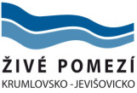

**MAS Živé pomezí Krumlovsko - Jevišovicko, z. s.**



**Město Znojmo**

# 1) ČINNOST MAS (MÍSTNÍCH AKČNÍCH SKUPIN) PRO MATEŘSKÉ A  ZÁKLADNÍ ŠKOLY V REGIONU, KDE PŮSOBÍ:

- **ANIMACE** – tedy metodická pomoc ZŠ s výběrem vhodných šablon pro ZŠ/MŠ, aby byly v souladu s MAP resp. Nositele regionální strategie území, zajištění správnosti projektové žádosti

- Zaškolení realizátorů ZŠ/MŠ (monitorovací systém, příručka pro žadatele a příjemce, …)

- Průběžná konzultační činnost při realizaci projektu, sledování a dodržování povinné publicity, VZ, monitorovacích indikátorů

- Metodická pomoc ZŠ/MŠ při zpracování monitorovacích zpráv, zadávání do monitorovacího systému, zajištění správnosti předávaných výstupů, sledování průběhu realizace projektu, dodržování časového harmonogramu atd.

- Metodická pomoc s vypořádáním případných připomínek k MZ od ŘO

- Metodická pomoc při komunikaci mezi zřizovateli a ZŠ/MŠ tak, aby nedocházelo jako v současném období k zadržování financí ze strany zřizovatelů nebo naopak nepředávání informací o projektu ze strany ředitelů škol

- Metodická pomoc při kontrole na místě, metodická pomoc při ukončování projektu a závěrečné MZ

# 2) MAP NA ÚZEMÍ ORP (MÍSTNÍ AKČNÍ PLÁN ROZVOJE ŠKOLSTVÍ):

Školy, které nebudou zapojeny přímo do projektu MAP, nebudou vyloučeny z dalších možností podpory formou šablon, ani z jiných výzev OP VVV.

Upozorňujeme však na to, že podmínkou realizace investičních projektů škol z IROP/OP PPR je soulad předkládaného projektu se schváleným Strategickým rámcem MAP (tato podmínka neplatí pro oblast předškolního vzdělávání a investice do inkluzivního vzdělávání.. Zapojení do projektu však dává školám výhodu - příležitost spoluvytvářet plán území a navázat spolupráci s ostatními partnery pro následné projekty.  **!!!**

## 2.1. CO JE MAP?

MAP je Místní akční plán vzdělávání, který bude prioritně zaměřen na rozvoj kvalitního a  inkluzivního vzdělávání dětí a žáků do 15-ti let. Zahrnuje oblasti včasné péče, předškolního a  základního vzdělávání, zájmového a neformálního vzdělávání. Tomuto zaměření odpovídá území realizace i výběr partnerů pro realizaci MAP a zaměření sběru dat.

Hlavním přínosem realizace místních akčních plánů vybudování udržitelného systém komunikace mezi aktéry, kteří ovlivňují vzdělávání v území. Vzniklá partnerství napomáhají zkvalitňování vzdělávání v zejména v místních mateřských a základních školách, ale také k  řízenému rozvoji dalších služeb na podporu vzdělávání dětí a mládeže. 2

## 2.2. VÝCHODISKA PRO TVORBU MÍSTNÍCH AKČNÍCH PLÁNŮ

„V oblasti regionálního školství bude velká část intervencí zajištěna prostřednictvím sběru a  vyhodnocení specifických potřeb na regionální a místní úrovni. Tyto potřeby budou zahrnuty ve  spolupráci s partnery v území do krajských a místních akčních plánů rozvoje vzdělávání, které budou sloužit pro koordinaci a zacílení výzev v OP VVV (PO 3) a IROP (PO 2) a OP PPR (PO 4) a   posílení územní koncentrace investic. Prostřednictvím akčních plánů bude řízena synergie OP VVV, IROP a OP PPR.“ (Dohoda o partnerství pro programové období 2014-2020)

Dosavadní zkušenosti z realizace systémových změn ve vzdělávání ukazují, že je nutné posílit přenos těchto změn na úroveň jednotlivých škol. Decentralizace, která proběhla v regionálním školství, nebyla provázena budováním dostatečných odborných kapacit na středních úrovních.

Ze zjištění ČŠI[1], ale také projektů ASZ a ČvT[2]je zřejmé, že zřizovatelům (v případě ZŠ a MŠ jsou to  obce) často chybí vize rozvoje škol a že nemají koncepci vzdělávací politiky zejména ve vztahu k  začleňování znevýhodněných dětí, potažmo k inkluzivnímu modelu vzdělávání. To  souvisí s  neujasněným vztahem mezi zřizovatelem a školami na území obce a s nejasností ohledně metodického vedení.

Mezi úrovní systémovou a školní tak existuje značná propast, která způsobuje, že dopad systémových změn není dostatečný a nepřispívá tolik ke zvýšení kvality vzdělávání.

Průběžná evaluace OP VK přinesla shodná doporučení:

* témata podpory je nutné prioritizovat;
* je potřeba nastavení vztahu projektů ze systémové úrovně a školní úrovně, včetně pobídky k  tomu, aby školy připravovaly svoje plány s ohledem na SMART cíle;
* je třeba sdílet zkušenosti a příklady dobré praxe mezi školami a učiteli.

Další zkušeností z programového období 2007-2013 a doporučení EK směřují do oblasti nutné koncentrace podpory v novém programovém období. Od roku 2012 byly vyhlašovány výzvy a  podporovány pilotní projekty, které začaly budovat kapacity v oblasti strategického řízení vzdělávání.

Metodika vychází z následujících zkušeností:

- výzva č. 46 OP VK zaměřená na obce s rozšířenou působností (dále ORP), spolupráci se základními školami a podporu žáků ohrožených neúspěchem

- výzva č. 47 OP VK zaměřená na podporu obcí, které v posledních letech realizovaly desegregaci v oblasti základního školství

- projekt nadace Open Society Fund (dále OSF) Školská inkluzívní koncepce Karlovarského kraje[3]

- iniciativa Města vzdělávání[4]

- činnost Agentury pro sociální začleňování[5], která ve spolupráci s obcemi napomáhá sestavování místních strategických plánů sociálního začleňování

- projekt OP VK Vzdělávací koncepce, realizovaný Člověkem v tísni (brožura Pasivita, břemeno nebo výzva? Role zřizovatele ZŠ při zajišťování rovnosti ve vzdělávání[6]

- zkušenosti projektu mezi obecní spolupráce Obce sobě[7], realizovaného v rámci OP LZZ

Realizace místních akčních plánů je součástí tzv. akce KLIMA, která je soustavou aktivit jdoucích napříč všemi specifickými cíli Prioritní osy 3 OP VVV. KLIMA je akronym shrnující podstatné složky kvality škol - Kultura učení, Leadership, Inkluze, Metodická podpora učitele (Mentoring), Aktivizující formy učení.

**KONCEPCE PODPORY MATEŘSKÝCH A ZÁKLADNÍCH ŠKOL V RÁMCI AKCE KLIMA**

Prioritní osa 3 je postavena na základní tezi, že klíčovým článkem kvality škol jsou motivovaní a  kompetentní učitelé a ředitelé (Strategie 2020).

**VIZE AKCE KLIMA**

**Chceme v našich školách rozvíjet motivující kulturu zaměřenou na maximální úspěch pro každého žáka a každého učitele a na trvalý pedagogický rozvoj celé školy.**

Úspěch může být dosažen tím, že učitelé/lídři věří, že úspěch či selhání dětí a žáků závisí na tom, co učitelé/lídři dělají nebo naopak nedělají. To znamená, že učitelé jsou nositeli kultury učení ve  třídě a tedy možnými nositeli změny.

Ve školách, které se do akce KLIMA zapojí, chceme postupně dosahovat podstatného zlepšení na  úrovni žáků a na úrovni školní kultury.

Předložené projekty budou společně usilovat o to, aby

- učitelé byli ochotni více uvažovat a diskutovat o učení se než o vyučování

- hodnocení má přinášet zpětnovazební informace využitelné učitelem i žákem pro další výuku a  učení

- učitelé/lídři chtěli přijímat zodpovědnost za budování pozitivních vztahů ve  třídách/sborovnách a dostali k tomu potřebnou podporu

- si učitelé/lídři byli v každém jednání vědomi toho, že při zejména ve vzdělávání chyba neznamená selhání, ale příležitost k učení se.



## 2.3. SPECIFICKÉ CÍLE MAP

Spolupráce a společné vzdělávání vedení škol a zřizovatelů a komunikace mezi aktéry pomůže školám spolupracovat a vzájemně se učit při vypracovávání plánů aktivit rozvoje vzdělávání ve  škole.

MAP stanovuje priority a jednotlivé kroky nutné k dosažení cílů vzdělávací politiky v území na  základě potřebnosti, naléhavosti, přínosů a podloženosti reálnými daty a analýzami (evidence based). Je zpracováván ve spolupráci s partnery v území.

Priority MAP z hlediska vzdělávání:

* **Předškolní vzdělávání a péče: dostupnost – inkluze – kvalita;**
* **Čtenářská a matematická gramotnost v základním vzdělávání;**
* **Inkluzivní vzdělávání a podpora dětí a žáků ohrožených školním neúspěchem.**

a) Systémové zlepšení řízení mateřských a základních škol prostřednictvím začleňování dlouhodobého plánování jako nástroje ke kvalitnímu řízení škol

b) Sdílené porozumění cíli: orientace na kvalitní a inkluzivní vzdělávání

c) Dostupnost kvalitního vzdělávání každého dítěte / žáka v inkluzívní škole

d) Zlepšení spolupráce v území a využívání místních mimoškolních zdrojů pro rozvoj vzdělávání dětí a žáků., spolupráce s rodiči.

**Východiska:**

- Strategie rozvoje vzdělávání území ORP a strategie MAS (CLLD) budou základem, který se bude dále do detailu rozpracovávat do aktivit v místním akčním plánu.

- Na území musí dojít k dohodě, kdo za dané území podává projekt na tvorbu MAP pro území ORP. Předpokládáme, vzhledem ke zkušenostem, že realizátorem bude většinou MAS působící na území ORP.

## 2.4. ROLE MAP PŘI ZACÍLENÍ PODPORY OP VVV A IROP

- Obce s rozšířenou působností samotné nebudou prostřednictvím MAP vybírat projekty škol a  školských zařízen, které zřizují, nebo které zřizují jiné obce v území správní působnosti obce s  rozšířenou působností. Tento přístup by neodpovídal danému právnímu stavu, kdy obce jsou si ve věcech zřizování mateřských a základních škol rovny.

- Partnerství pro přípravu MAP bude rovnoprávné a bude vytvářet prostor a podporu pro vytváření společných projektů partnerů na území, přičemž příjemci těchto projektů mohou být různí

- Školy budou podpořeny především prostřednictvím šablon, s alokací umožňující podporu každé škole.

- MAP budou sloužit jako nástroj pro řízení/cílení intervencí/výzev z OP VVV: informace z místní úrovně budou využity jako jeden z podkladů pro vyhlašování výzev pro předkládání projektů a  zpracování šablon pro školy.

- Školy budou podpořeny především prostřednictvím šablon, s alokací umožňující podporu každé škole.

- MAP budou sloužit jako efektivní nástroj pro řízení/cílení intervencí/výzev z IROP: koordinace investičních akcí a podpora řízení efektivního využití investic v území, s tím, že v IROP je soulad s akčními plány rozvoje vzdělávání specifickým kritériem přijatelnosti.

## 2.5. STRUKTURA MAP 3 TPY AKTIVIT

**- Aktivity škol**

Popisují, jaké aktivity na podporu vzdělávání, žáků, učitelů se plánují na úrovni škol- vyplývá z  dotazníkového šetření mezi školami. Popis aktivit škol vzniká na území MAP zejména agregací dotazníkového šetření ze škol. Školy budou v těchto aktivitách podpořeny jednotlivě v  projektech v rámci zjednodušeného financování, formou šablon, případně budou plány aktivit škol sloužit jako základ pro přípravu nových šablon pro další výzvu.

**- Infrastruktura pro vzdělávání**

Popisuje, jaké investice do infrastruktury jsou potřeba a jak přispívá infrastruktura k naplnění cílů opatření. Částečně může popis aktivit v infrastruktuře vyplývat z dotazníkového šetření. V  případech vyjmenovaných v části „Role MAP při zacílení podpory IROP“ však bude místní akční plán obsahovat také údaje o tom, zda byla uzavřena dohoda o spolupráci. Potřebnost infrastruktury pro vzdělávání musí být jasně odůvodněna tím, jak infrastruktura přispívá k  naplnění cílů opatření MAP (povinných, volitelných nebo doplňkových). Musí být zřejmé, že  infrastruktura je nezbytná pro naplnění cíle kvalitního a inkluzivního vzdělávání dětí a žáků do 15-ti let.

- **Aktivity spolupráce**

Jde o povinnou součást „územních“ MAP - popisují aktivity, pro které je nezbytná spolupráce ve  vzdělávání. Tyto aktivity jsou základem společných projektů, a budou moci být podpořeny v  dalších výzvách na podporu MAP.

**„Aktivity spolupráce“ budou zaměřeny na plnění Opatření zejména těmito způsoby:**

✓ společné využití odborníka na podporu škol pro inkluzivní vzdělávání (např. školní psycholog)

✓ společné vzdělávání ředitelů a vedení škol, sdílení zkušeností, vzájemné informování

✓ společné vzdělávání a sdílení zkušeností pedagogických pracovníků,

✓ vyhledávání, vzdělávání a podpora spolupráce místních vynikajících pedagogických pracovníků jako budoucích mentorů a vzdělávacích lídrů a pro budování expertní základny v území, společné vzdělávání ředitelů a zřizovatelů, podpora kvality práce ředitele ze strany zřizovatele

✓ spolupráce škol a rodičů, zájmového nebo neformálního vzdělávání, zaměstnavatelů, pedagogických fakult, nebo dalších aktérů na podporu vzdělávání, veřejnosti

* spolupráce škol a sociálních služeb.

**Každá „aktivita spolupráce“ bude obsahovat tento popis:**

✓ cíl aktivity, popis aktivity, obec (území dopadu), odpovědnou osobu, partnery, časový pán realizace, odhad finančních nákladů, zdroje financování, způsob financování.

✓ pokud je to potřeba, bude popis aktivity spolupráce obsahovat také upozornění na aktivity nebo projekty v území, které jsou komplementární, nebo vyžadují koordinovaný přístup, tak aby bylo možné na úrovni řídících orgánů koordinovat časový průběh výzev k předkládání projektů.

## 2.6. SHRNUTÍ: PRIORITNÍ OBLASTI OP VVV, KTERÉ MAJÍ BÝT SPOLEČNĚ ŘEŠENY V MAP

✓ **Inkluzivní vzdělávání** s potřebou podpůrných opatření v běžných MŠ a ZŠ

✓ **Podpora dětí a žáků ohrožených školním neúspěchem** (zejm. čtenářská a matematická gramotnost), vč. asistentů pedagoga, školního psychologa, doučování dětí, vzájemná hospitace a  DVPP – pouze dočasně, následně budou spec. výzvy

✓ **Kompetence pro vědu a techniku** – polytechnické vzdělávání

✓ **Podnikavost a kariérové poradenství**

✓ **Jazykové a ICT vzdělávání**

## 2.7. PRIORITNÍ OBLASTI IROP – SPOLEČNÉ PLÁNOVÁNÍ INVESTIČNÍCH AKCÍ V RÁMCI MAP

✓ Výstavba a vybavení nových „excelentních“ vzdělávacích prostor (dílny, laboratoře)- dohoda o využitelnosti investice mezi řediteli více škol

✓ Výstavba nového nebo navýšení kapacity stávajícího vzdělávacího zařízení (MŠ, ZŠ…)

**V rámci projektu musí vzniknout systém spolupráce pro vytvoření MAP a pro jeho realizaci v území.** Zatím se přepokládá zapojení min. 70% MŠ a ZŠ z ORP, včetně škol které žadatel nezřizuje. Důraz je kladen na zapojení zřizovatelů z celého ORP, organizace mimoškolního vzdělávání, zástupců firem, ASZ a dalších klíčových aktérů (MAS – pokud není žadatel). Požaduje se také spolupráce a koordinace aktivit v rámci krajského akčního plánování. Realizace tvorby MAP se bude řídit manuálem.

## 2.8. SCHÉMA – PŘÍKLADY KONCEPČNÍCH PROJEKTŮ



**Složení partnerství**

Struktura a konkrétní složení partnerství je předmětem dohody relevantních aktérů v  příslušném území MAP. Organizace partnerství a spolupráce by měla odrážet členění podle těchto tří základních skupin:

✓ zřizovatelé škol (obce, soukromí zřizovatelé)

✓ školy a poskytovatelé vzdělávání (mateřské školy, základní školy, neziskové vzdělávací organizace)

✓ uživatelé vzdělávání (žáci, rodiče)

**Podmínky kritérii přijatelnosti pro tvorbu MAP:**

Žadatel existenci partnerství dokládá v žádosti způsobem předepsaným příslušnou výzvou (popis vzniku partnerství, reprezentativnost partnerství, podrobné představení nositele MAP, požadované dokumenty). V žádosti musí být jasně uvedena identifikace klíčových partnerů v  předškolním a základním vzdělávání. Součástí žádosti jsou vyjádření souhlasu alespoň 70 % zřizovatelů MŠ a ZŠ v území (bude validováno v Rejstříku škol), a alespoň 30% z dalších identifikovaných partnerů (MAS, NNO, knihovny, atd.).

## 2.9. PŘÍJEMCE PROJEKTU A SPOLUFINANCOVÁNÍ

**Pokud je příjemce obec, samostatná městská část, nebo příspěvková organizace obce** je  spolufinancování ze strany příjemce je min. 5% celkových způsobilých výdajů projektu.

**Pokud je příjemce místní akční skupina, nebo nestátní nezisková organizace je 0% kofinancování, protože jde o aktivity ve shodě a uvedeným:** V případě 1) podpory nebo ochrany osob se zdravotním postižením a znevýhodněných osob, 2) sociálních služeb a aktivit sociálního začleňování, 3) aktivit v oblasti vzdělávání a 4) aktivit sociálních a hospodářských partnerů v oblasti sociálního dialogu bude příjemce hradit 0 % způsobilých výdajů, takto:

## 2.10. PODMÍNKY VZNIKU MAP A HARMONOGRAM TVORBY:

- Souhlas 70% zřizovatelů MŠ a ZŠ zajistí MAS: 09-12/2015

- Součástí tvorby strategie může být i demografická studie

- Časový rámec (základní verze MAP) **-** předpokládaná doba trvání projektu 2 roky

**Více informací na stránkách MŠMT http://www.msmt.cz/strukturalni-fondy-1/aktualni-informace-op-vvv**

*Zpracováno z připravované metodiky pro tvorbu MAP, kterou připravuje MŠMT a podkladů z NS MAS (Národní sítě místních akčních skupin).*

# PŘÍLOHY

Příloha č. 1 - Vzor Souhlasy zřizovatelů a škol

PŘÍLOHA Č. 2 - MAPA ORP ZNOJMO

PŘÍLOHA Č.3 - MAPA MAS ZNOJEMSKÉ VINAŘSTVÍ

PŘÍLOHA Č.4 - MAPA MAS živé pomezí krumlovsko-jevišovicko

PŘÍLOHA Č.5 - MAPA MAS jemnicko

PŘÍLOHA Č.6 - MAPA MAS hrušovansko

Příloha č.7 - ODKAZY NA WWW:

# Příloha č. 1 - Vzor Souhlasy zřizovatelů a škol

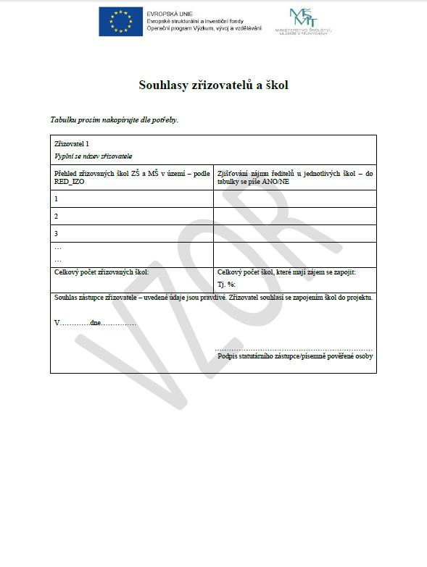

# PŘÍLOHA Č. 2 - MAPA ORP ZNOJMO

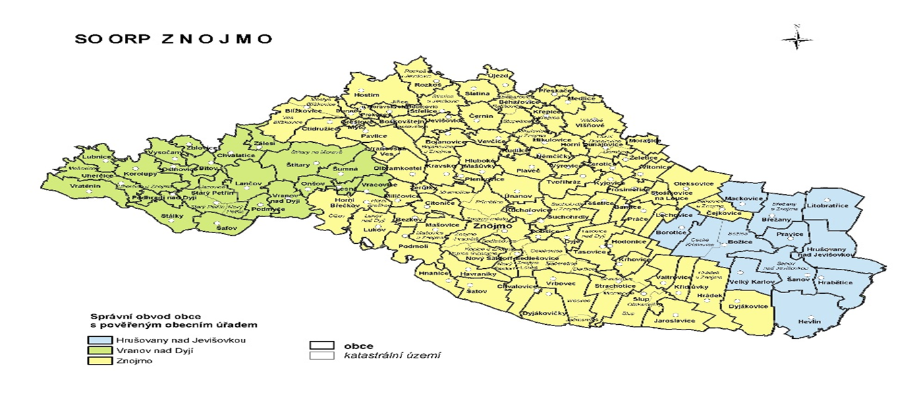

# PŘÍLOHA Č.3 - MAPA MAS ZNOJEMSKÉ VINAŘSTVÍ

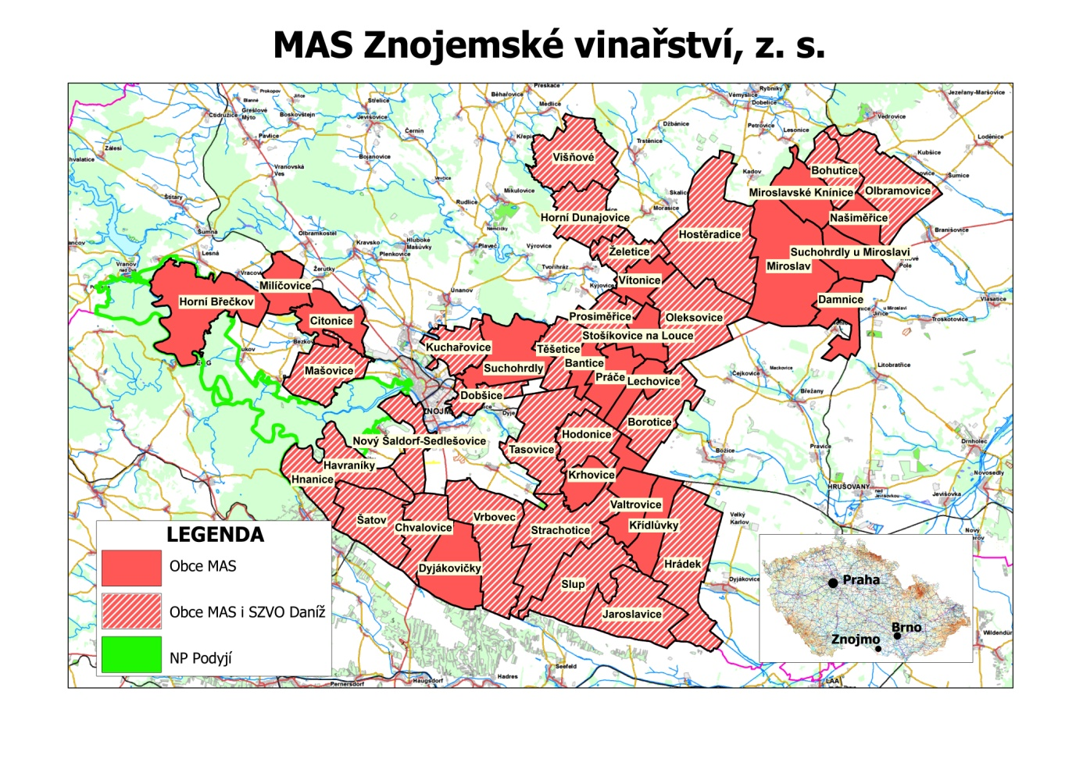

# PŘÍLOHA Č.4 - MAPA MAS živé pomezí krumlovsko-jevišovicko

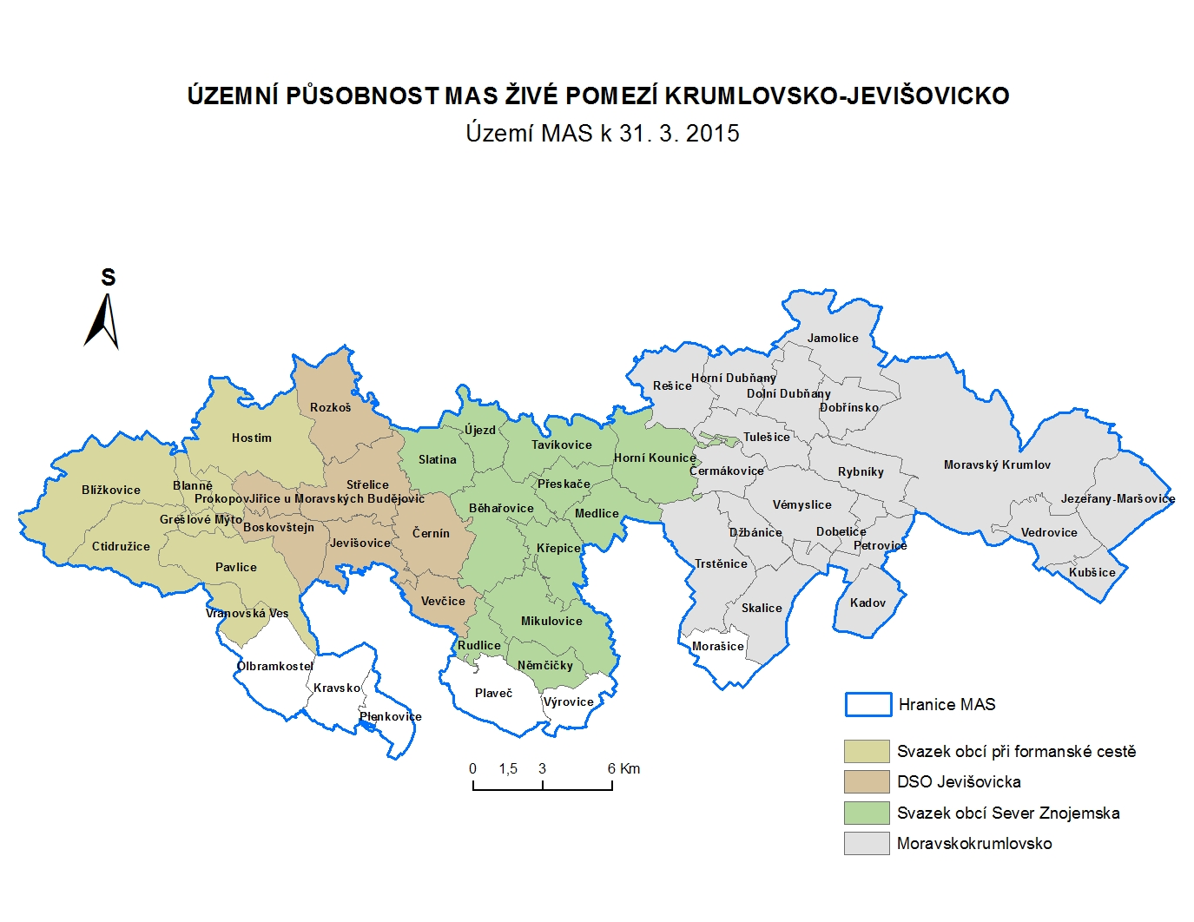

# PŘÍLOHA Č.5 - MAPA MAS jemnicko

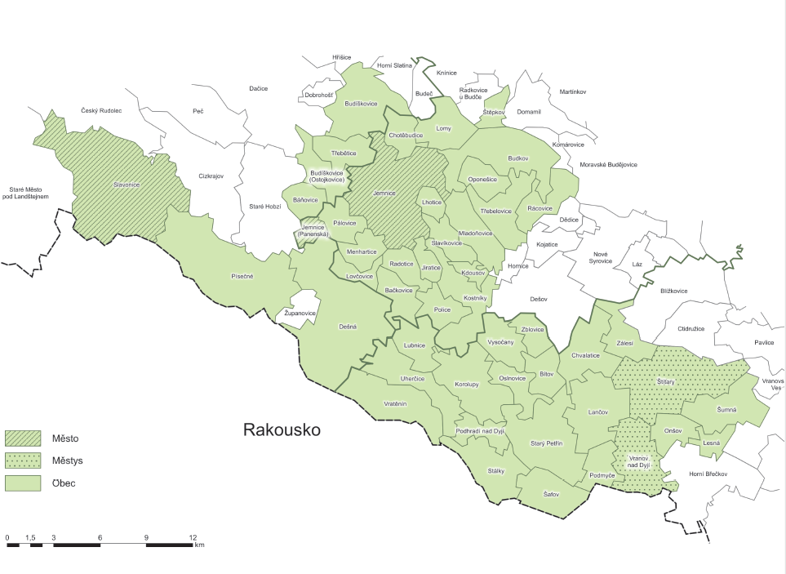

# PŘÍLOHA Č.6 - MAPA MAS hrušovansko

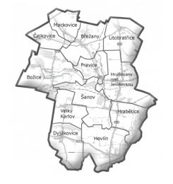

# příloha č. 7 - ODKAZY NA WWW:

* <http://www.msmt.cz/>
* <http://nsmascr.cz/>
* <http://nsmascr.cz/map-dotazy/>
* <http://www.msmt.cz/strukturalni-fondy-1/op-vvv>
* <http://www.msmt.cz/uploads/OP_VVV/Vzory_priloh_k_vyzvam/Souhlasy_zrizovatelu_a_skol.pdf>
* <http://www.msmt.cz/uploads/OP_VVV/Vzory_priloh_k_vyzvam/Principy_partnerstvi_a_prohlaseni_o_partnerstvi.pdf>

**Realizátor:**



MAS Znojemské vinařství, z.s.

Dvořákova 21,

66902

[maszv@seznam.cz](mailto:maszv@seznam.cz)

Kontaktní osoba:

Bc. Alžběta Nesnídalová, DiS, tel. 774 073 004

1. Projekt Překonávání školního neúspěchu
2. Projekt Vzdělávací koncepce
3. Informace o projektu a shrnutí výzkumných zjištění [http://www.osf.cz/vzdelavani-a-mladi-lide/skolska-inkluzivni-koncepce-kraje-sikk-2](http://www.osf.cz/vzdelavani-a-mladi-lide/skolska-inkluzivni-koncepce-kraje-sikk-2%20%20) 
4. [http://mestavzdelavani.eduin.cz/](http://mestavzdelavani.eduin.cz/%20%20) 
5. [www.socialni-zaclenovani.cz](www.socialni-zaclenovani.cz%20%20) 
6. Ke stažení <http://www.clovekvtisni.cz/uploads/file/1389275721-Pasivita_bremeno_nebo_vyzva.pdf>
7. [http://www.obcesobe.cz/](http://www.obcesobe.cz/%20%20) 